

本科毕业实习报告

姓 名： 李田昊
学 号： 1831050113
专 业： 软件工程
学 院： 信息学院
本校指导教师： 张岚
实习单位指导教师： 徐靖杭

完成日期： 2022 年 4 月 16 日

西安财经大学教务处 制
实习报告名称 |  | 西安比特教育科技社区论坛的测试与服务的维护
实习时间 |  | 2022年 2 月 28 日至 2022 年 4 月 8 日 共 6 周
实习单位 |  | 西安比特教育科技有限公司
实习地点 |  | 陕西省西安市长安区郭杜街办学府大街鹏润悦秀城3层10306号
本校指导教师 |  | 张岚 | 职称 | 讲师 | 学院 | 信息学院
实习单位指导教师 |  | 徐靖杭 | 职称 职务 | 讲师 | 所在单位 | 西安比特教育科技有限公司
实习内容（后附实习报告） | 实习内容：  1.负责比特科技教育公司论坛项目的重做与服务改善，并且与个人管理界面相联系  2.负责个人中心界面，首页功能的测试，比如作业列表，课程表信息，公司信息查询功能，公司列表返回的合理性与性能测试  3.与产品和开发人员进行日常需求的讨论，测试用例的评审，需求的详评  4.设计论坛测试用例、对于需求进行功能测试，回归测试，以及白盒测试。  5.与开发对接日常需求，日常找开发对齐bug进度。
指  导  教  师  评  语  及成绩 | 成绩： 签字（盖章）：  年 月 日
系（教研室）意见 | 签字（盖章）：  年 月 日
注： 本表与实习报告装订在一起。
实习报告要求
1. 封面：指定样稿
2. 纸张：A4纸
标题：黑体小二
正文内容：宋体小四
左页边距：2.5厘米
右页边距：2cm
上下页边距：2cm
行距：固定值 20磅
页码: 从实习报告正文页面起标注
装订: 左侧装订
3. 实习报告内容框架
一、实习目的
二、实习内容
三、实习总结
4. 实习报告字数：3000-5000字

- 实习目的
大二下学期的时候， 我一直刷算法题，励志等毕业从事开发工作，直到接触了软件测试的这一门课程，主要讲解了黑盒测试和白盒测试的基础测试方法，自己当时就觉得自己写出来的小程序算法题都有很多的测试用例想不到，都要靠系统级别的测试用例来提醒这个方面的testcase没有考虑到。比如Leetcode的成百上千的测试用例。我写的小小的程序都有这么多的问题，将来去公司都是要负责并发量成万级别的服务，怎么可以保证不出线上事故呢。所以我决定在大三的下学期去做一份时间短一些的软件测试的实习。
当时在大二课余时间，我会通过慕课网了解更多关于软件测试的知识。我知道的越多，我就越觉得有趣。但是，自学和学校老师讲授的课程总是一些测试方法，不清楚公司如何使用这些技术以及软件测试过程是什么。所以，为了为以后就业做准备，我以软件测试实习生的身份加入了公司。早期的了解软件测试如何测试大型的项目，这样等到大四毕业就可以更好地了解服务端的测试流程。毕业后，因为有了大型项目的测试基础，就知道在业务开发的时候注意什么地方，这样就能保证我的服务可以更高效的跑起来并且不会产生线上问题，快速融入开发工作。

- 实习内容
1.项目简介：
该项目的名称为比特论坛服务第三期，在第二期论坛的基础上，加上了用户评论和回帖的功能，在第二期的基础上也加上了与班级的关联信息。 学生端可以查看自己所在的班级信息，以及可以查看我这一周或者下一周的排课情况。也可以根据后台搜索互联网公司相关的或者相匹配的关键词信息。不仅仅减少了人工的工作，而且对于同学们也可以快速的知道课程信息。不需要老师一遍遍的通知。并且学生端可以在贴吧进行回帖操作，可以及时通知楼主有人回帖回复信息。
2.测试过程：
2.1 需求评审
参与者主要有产品经理，质量保障QA，软件开发人员RD。首先产品经理PM对新的需求进行大概的讲解，QA和RD会对需求不了解的地方提出疑问的点，PM会对文档中一些含糊其辞的地方进行讲解，在讲解过程中，对产品功能的最终走向也起着重要的作用。如果测试人员对需求审查的testcase覆盖有不理解的地方，对于业务有不理解的地方都可以提出。有利于测试人员最终去做功能测试与回归测试时，防止浪费一些测试人员的时间。
2.2 用例评审
例评审主要是我们测试人员向开发人员和产品经理讲述自己编写的测试用例。其中产品经理可以指出用例不符合需求的地方，测试也可以向产品经理提问在编写用例时发现需求文档不太了解或者不合理的地方。
2.3 开发提测
开发人员项目需求开发完成之后需要在开发任务节点中标记开发已经完成，之后就会发送一个的通知给测试人员和产品经理PM，进行开会讨论要测试的主要几点大致的方向。就说明身为测试人员的我就开始进行测试用例的编写，以至于覆盖所有的测试用例。编写完之后就给导师进行review，看我的测试用例是否编写覆盖完全。
2.4 测试
提测通过中，身为测试人员的我就需要对不同测试用例的重点case进行代码测试，也需要将测试产生的bug信息通过测试平台反馈到开发人员那里，将不通过的test-case以列表的形式列出，Bug提交主要包括Bug名称、生成阶段、测试输入数据、前提条件、Bug级别、预期结果、实际结果、截图或录屏等，提供bug产生的一系列的生产环境
3.功能测试：
3.1自动化测试
比特公司的自动化测试是有专门自己的平台，使用专门你的抓包工具charles。根据开发文档，点击相应的论坛功能，进入每一个论坛的url。通过抓包查看进入每一个班级页面或者功能页面时的，传入抓包时候所需要的参数信息，并且查看返回的结果是否正确，传入非法的参数，看是否是我想要的http状态码信息。采用参照物对比的方法，查看每一次请求是否能对应上我的后台返回的状态码信息。接下来就是将错误的返回消息通过前端测试的时候，发现是由于哪一个参数有问题，以错误的形式记录到工作日志中。第一步仅仅只是结果是否达到预期，接下来就是跑python脚本来测试一系列的覆盖测试用例验证结果是否正确，返回的数据是否齐全，有没有少字段或者信息非法。采取跑脚本的形式进行验证，用导师写好的python脚本稍加修改进行数据验证。验证这些url中前端传入信息带来的bug问题。最终一并记录到错误工作日志与开发交流。
3.2兼容性测试
- 不同系统的手机如安卓机、ios是否可以正常的进入比特系统，参与论坛的发帖评论与讨论， 课程表的信息查看，以及互联网公司的相关资讯信息。
- 手机是否可以正常的展示端上的页面
- 同一型号的不同手机是否可以正常的登录比特账号进入系统进行操作
- 针对于不同型号的电脑测试mac win7 win10进行测试
3.3性能测试：
针对于每一个功能，看是否可以再规定的0.5s时间进行响应，如果超时则及时记录下来，与后端进行端上的反馈信息，以及消息所带信息体，并且联系开发看返回超时的原因并且记录。
3.4功能测试
    - 针对于个人中心班级管理的相关测试如登录等
- 首页的课程表信息是否可以正常的查看，有没有不显示或者显示不对的异常
- 首页作业管理是否有已完成作业列表信息，列表信息是否排列有顺序
- 首页我的收藏列表是否可以展示消息，错题本数据的列表
- 公司信息是否支持分页，分页是否正确，且是否支持模糊查询数据
- 针对于特定的公司是否可以正常的跳转官网，是否支持跳转面经等功能
    - 针对于比特论坛管理的相关测试
- 首页的课程表信息是否可以正常的查看，有没有不显示或者显示不对的异常
- 社区主页面测试针对于UI设计师和Web界面的布局和模块的对比测试
- 针对社区发新帖进行基础功能测试
- 针对于社区论坛是否支持关键字模糊匹配的
- 测试
- 帖子的发表评论测试
- 利用charles进行抓包测试，针对电脑端和手机端端的用户返回的不同内容，可以使用charles进行抓包测试，观察其不同平台的不同界面和返回的包体大小不同。

4.功能介绍部分截图：
针对于比特社区用户登录测试，登录功能端校验不合法的账号数据，校验是否是比特的学生进行登录登录测试主要分为教师端登录，学生端登录，和第三方登录。目前暂时不支持第三方登录，所以如果账号信息和密码正确，但是提示信息未录入的话，可能需要联系客服进行信息录入。
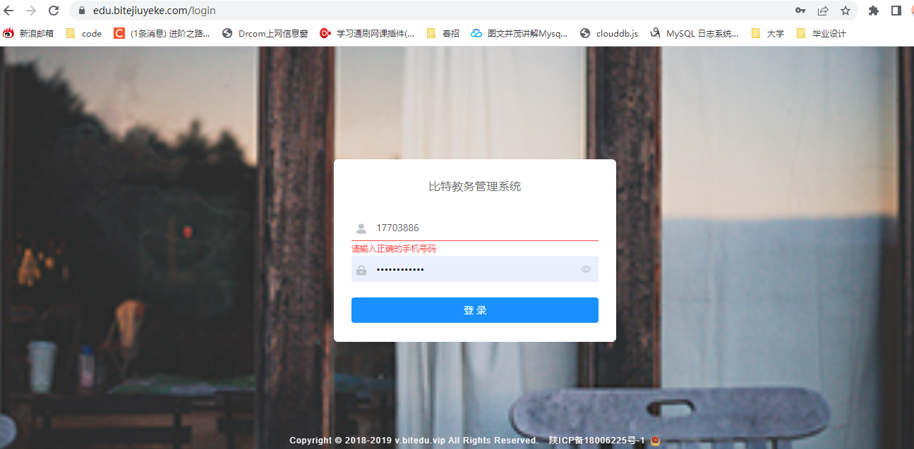

比特论坛个人中心首页
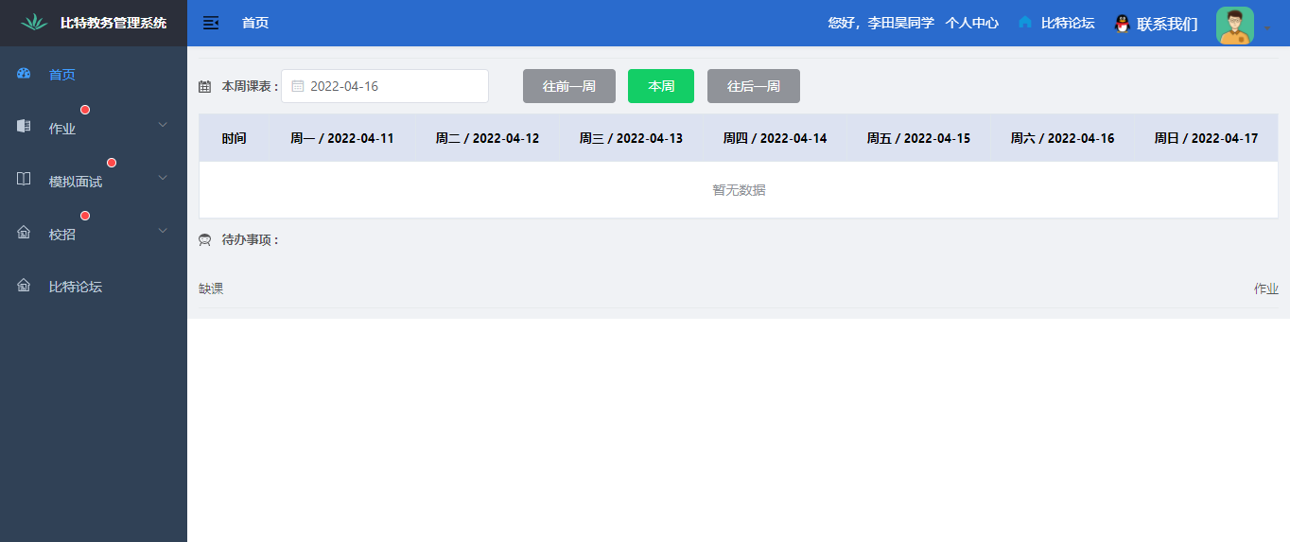

比特论坛作业列表的设计与测试
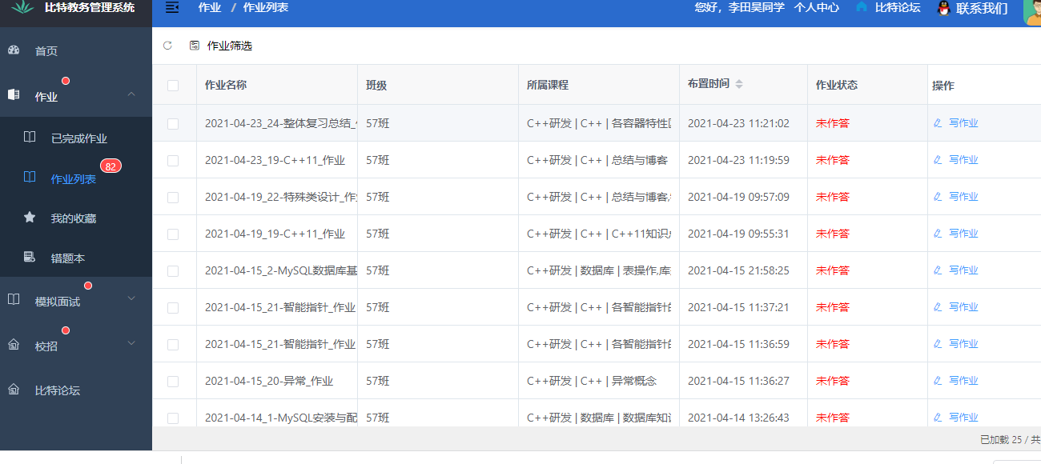

比特论坛错题收藏夹
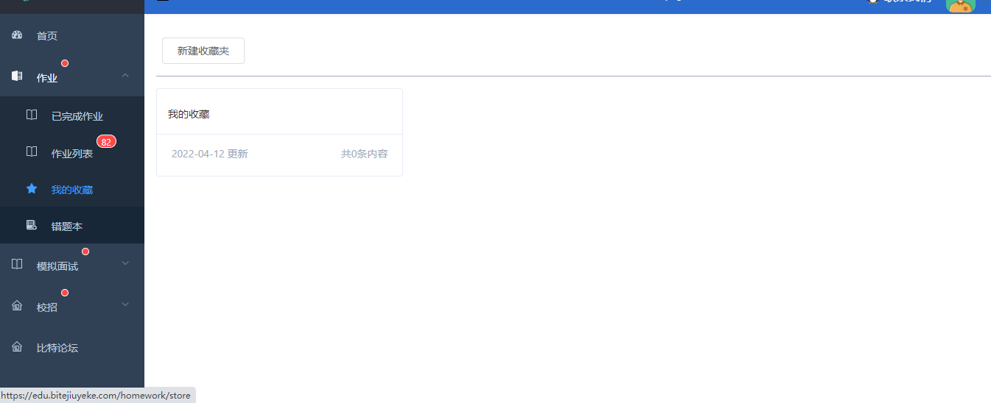

比特论坛错题本的界面
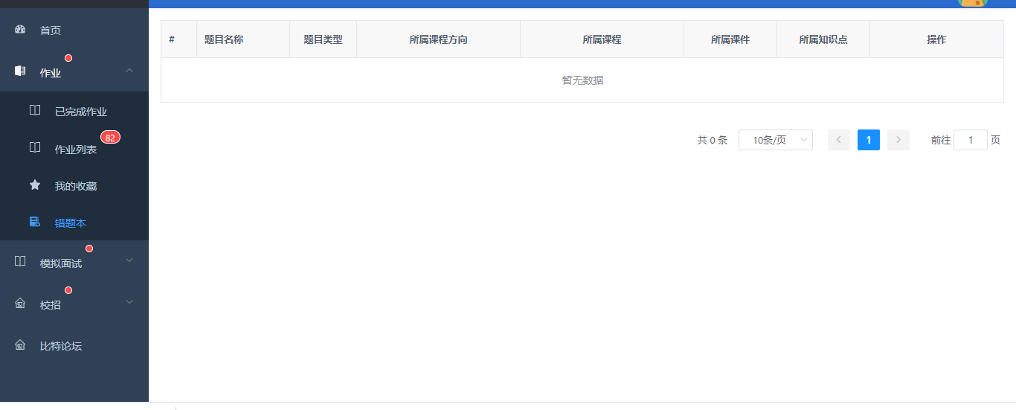

测试比特论坛校招信息查询列表，是否可以根据搜索条件进行查询
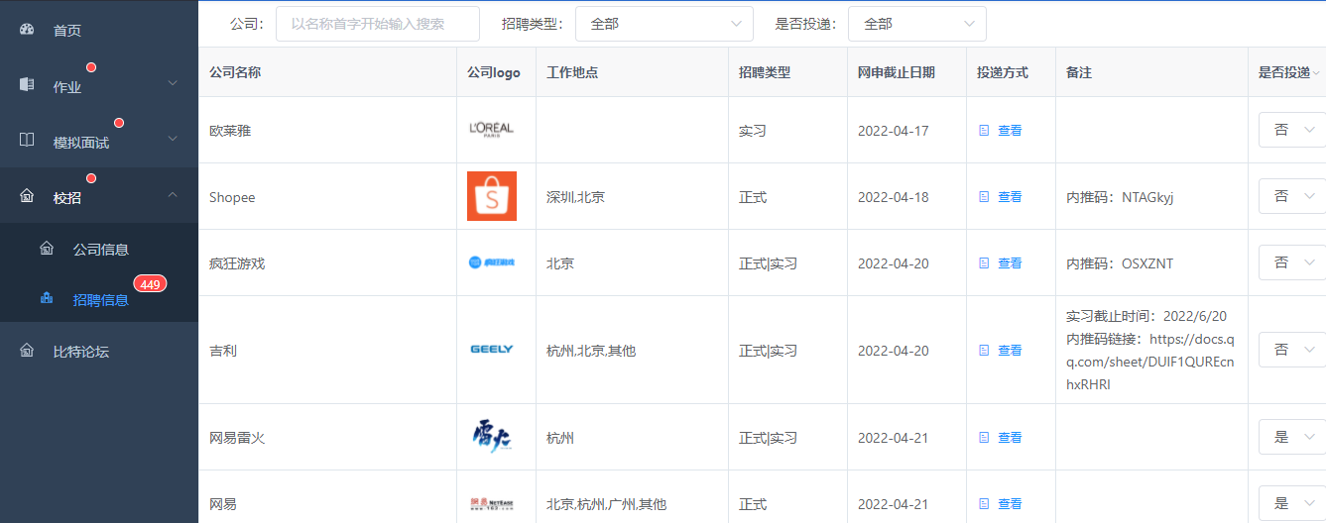

三、实习总结
实习期间接触到了行业前沿的测试开发技术，为更好更快的进入公司工作发挥了重要的桥梁作用，明白了何为优秀的品质和技术储备。必须有合格的测试开发人员。在公司中实践是检验真理的唯一方法。通过这次实习，我发现，在学校的学习和企业对人才的需求，还有很大的差距。如何从理论知识走向企业的技能型人才，对我们每个人来说都是值得的。学生思考和探索。同时，我也学会了如何更好地适应比特科技公司日常的论坛功能测试和开发工作，学习了一些测开、开发工具，能够快速写出好的测试用例。我也知道如何与开发者沟通，在遇到 bug 时如何很快的定位并且及时通知开发人员。
实习期间最打动我的是每周的只是分享会，如果发现了相对前沿的技术，会每一周的周二或者周四晚上的8-9点会有专门的知识分享，比如有一些自动化的API工具的使用，测试工具的底层实现等等，这个是最打动我的地方，毕竟学校学习的仅仅只是知识点并不能带到生产或者开发环境中去使用它。这个知识分享，尽管我不走测试路线将来，但是一些测试基础知识或者技能在心中有深深的加固了。开发的相关的前沿知识我还是不是很明白，还得慢慢的去理解在日后的工作过程中
实习同等重要的是要遵守公司的企业规章制度。我们实习生需要做的是熟悉并遵守业务的规则和规定，而不是违反纪律和未经授权的规定。当然导师布置的小task也要认真考虑，及时、高质量地完成，因为导师是所做项目的负责人。身为实习生的我所做出自己的定位和能力和目标，进行不同层次的调整，同时改进并快速融入公司的业务。这个论坛项目教会了我与公司员工密切合作，因为许多校外大学生不知道如何与同龄人相处融洽。这就是我们需要做的改进和学习，因为与同事的良好关系可以让您在日常工作和学习中对工作质量更加满意，以完成我的日常工作。当然，我们也必须了解公司对我们大学生的需求，因为大学教育不了解公司的业务需求，不擅长公司所需要的技术培训，仅仅是书上的基础知识。未来的工作要做的还有很长的路，因为大学出来的大学生本身就是要为社会提供服务的。如果没有更好的衔接企业之间的供求能力关系，那么就会不称职。所以身为大学生的我们需要了解企业的用人需求，了解行业的服务理念，为将来就业奠定基础
在我大二的时候就已经明确了就业的目标想去大的互联网公司做一个开发人员，测开方向或者测开方向都可以。大学嘚目标已经确立，并且在整个大学都获得了想要的专业技能，可能不会在教科书中学习这些技能和知识，但在本课程中成功地使用它们。好的学习习惯会使我们的余生受益，良好的品格需要有人教你，否则你会了解自己，你的耐力和爱会这样改善你。对于我们今天的大学生来说，这是我们应该牢记在心，寒窗苦读十年，为报效祖国，为祖国建设贡献力量，为更好地达到理想的人生高度，让辛勤耕耘的父母看到自己的坚持与努力，并且小到用代码为公司带来收益，大到用代码构建世界。每个平凡的人都对国家做出小小的贡献，那么整个国家的凝聚力和向心力将会推动整个国家前进。
在比特科技长达20天的实习生活完美结束，它也是为即将脱离大学的我们步入社会做了提前的铺垫。这些能力和知识点可能永远不会在教科书上学到，但通过这次实习的过程，如果你把它们都弄明白了，我们会受益匪浅。当我们余生继续在公司学习或工作时。好习惯必须有人教给你，否则你必须了解自己。他们会让你在未来拥有长久的忍耐和爱。当然在敲代码的生涯中要长期保持坚持与热爱，这样才会在这条道路上有所作为，创造出属于自己的更高的价值
当然在实习期间，也是有一些地方做的不足的，需要改进的地方，比如与产品经理的协商过程，不理解产品以及mentor下达的任务，就急忙的上手写测试test和代码的逻辑建设。事前并没有完整理解开发文档上的业务就基于上手。并且看代码的时候还是看的太细了，就陷入了函数中而不能完整的看懂大致的意思，看的太底层而忽视了整个业务的框架以及功能。 希望马上毕业之后就正式进行工作，在工作中积极的对齐需求，积极的和组内同事进行讨论和积极了解组内业务，快速的入门与上手测试或者开发。

